
VZD kadastra atvērto teksta datu specifikācija

Valsts zemes dienests

Rīga

2025

© SIA Digitex, Valsts zemes dienests
visas tiesības aizsargātas

Projekta vadītājs | Ilmārs Krampis
Dokumenta izstrādātājs | Jeļena Pivcaikina

Izmaiņu lapa:
Datums | Ver. Nr. | Izmaiņu apraksts | Izmaiņu pamatojums | Autors
10.12.2021 | 0.1 | Sākotnējā versija | VZD-720 / VZD-U-411 izmaiņu pieprasījuma realizācija | Jeļena Pivcaikina  Mirdza Martukāne
16.12.2021 | 0.2 | Precizēta versija | Precizētas datu kopas, shēmas | Jeļena Pivcaikina  Mirdza Martukāne
26.01.2022 | 0.3 | Precizēta versija | Precizētas datu kopas, shēmas | Jeļena Pivcaikina  Mirdza Martukāne
14.02.2022 | 0.4 | Precizēta versija | Precizētas datu kopas, shēmas, papildināts ar aizstājamajiem simboliem | Jeļena Pivcaikina  Mirdza Martukāne
17.11.2022 | 0.5 | Precizēta versija | Precizēta saistībā ar atzīmes atrādīšanu ZVD (2.4.1. un 2.9.1. apakšpunkti) | Mirdza Martukāne
11.08.2023 | 0.6 | Precizēta versija | Precizēta dažu lauku teksta redakcija (VZD-2599/VZD-U-958) | Urzula Morica
09.09.2024 | 0.7 | Precizēta versija | Precizēta saistībā ar NĪ objektu nesadalīto domājamo daļu lauka garumu (VZD-3100/VZD-U-1155) | Mirdza Martukāne
12.12.2024 | 0.8 | Precizēta versija | Precizēta saistībā ar vairāku kadastrālo vērtību atrādīšanu (KADIS-3400/KAD-L-640) | Mirdza Martukāne
24.01.2025 | 0.9 | Precizēta versija | Papildināta ar telpu grupu apgrūtinājumu izplatīšanu (KADIS-3673/KAD-L-753) | Mirdza Martukāne
10.04.2025 | 0.10 | Precizēta versija | Precizēti lauku apraksti saistībā ar izmaiņām būvju konstruktīvo elementu un nolietojuma attēlošanā (KADIS-3141/KAD-U-1180) | Mirdza Martukāne
04.09.2025 | 0.11 | Precizēta versija | Precizēts datu lauka apraksts (KADIS-7392/KAD-IP-615) 17.lpp. un 22.lpp. | Urzula Morica
14.10.2025 | 0.12 | Precizēta versija | Precizēti lauku apraksti (KADIS-7540/KAD-IP-644) | Mirdza Martukāne

Dokumenta identifikācija:
VZD.PPS_AD_v0.12.docx, kur:
VZD | Projekta kods
PPS | Sistēmas specifikācijas apraksts
AD | Produkta kods
V0.12 | Dokumenta versija

Saturs
Saturs 4
1. Ievads 5
1.1 Dokumenta nolūks 5
1.2 Saistītie dokumenti 5
1.3 Dokumentā lietotie termini un saīsinājumi 5
2. Datu detalizēts projektējums 6
2.1 Nekustamais īpašums: XML shēma XSD: PropertyFullData 7
2.1.1 Nekustamā īpašuma sasaistes 7
2.1.2 CadastreObjectIdData struktūra 8
2.1.3 PropertyContentData struktūra 8
2.1.4 PropertyBasicData un LandbookData struktūras 9
2.2 Personu īpašumtiesības: XML shēma XSD: OwnershipFullData 10
2.2.1 ObjectRelation struktūras/ Personu īpašumtiesību sasaiste 11
2.2.2 OwnershipStatusKindList struktūra 12
2.3 Zemes vienības XML shēma XSD: ParcelFullData 13
2.3.1 Zemes vienības sasaistes 13
2.3.2 ParcelBasicData struktūra 14
2.3.3 LandPurposeList struktūra 15
2.3.4 SurveyList struktūra 17
2.3.5 PlannedParcelList struktūra 17
2.4 Zemes vienības daļas XML shēma XSD: ParcelPartFullData 18
2.4.1 ObjectRelation struktūras/Zemes vienības daļas sasaistes 18
2.4.2 ParcelPartBasicData struktūra 19
2.4.3 LandPurposeList struktūra 20
2.4.4 SurveyList struktūra 22
2.5 Būves: XML shēma XSD: BuildingFullData 23
2.5.1 ObjectRelation struktūra/Būves sasaistes 24
2.5.2 BuildingBasicData struktūra 25
2.5.3 BuildingTypeData struktūra 27
2.5.4 BuildingElementData struktūra 27
2.5.5 BuildingAmountList struktūra 29
2.5.6 BuildingOrPremiseGroupExplicationData struktūra 30
2.5.7 BuildingHistoricalData un ImprovementItemData struktūras 31
2.6 Telpu grupas: XML shēma XSD: PremiseGroupFullData 32
2.6.1 ObjectRelation struktūra/Telpu grupu sasaiste 33
2.6.2 PremiseGroupBasicData struktūra 34
2.7 Adreses: XML shēma XSD: AddressFullData 35
2.7.1 ObjectRelation struktūra/Adrešu sasaistes 35
2.7.2 AddressData struktūra 37
2.8 Apgrūtinājumi: XML shēma XSD: EncumbranceFullData 38
2.8.1 ObjectRelation struktūra/Apgrūtinājumu sasaistes 38
2.8.2 EncumbranceList struktūra 39
2.9 Atzīmes: XML shēma XSD: MarkFullData 40
2.9.1 ObjectRelation struktūra/Atzīmju sasaistes 41
2.9.2 MarkList struktūra 42
2.10 Aktuālās vērtības: XML shēma XSD: ValuationFullData 43
2.10.1 ObjectRelation struktūra/Vērtību sasaistes 44
2.10.2 ValuationItemData struktūra 45

Ievads

Dokumenta nolūks
Šīs Programmatūras prasību specifikācijā (turpmāk tekstā PPS) ir noteiktas prasības un iekļauts apraksts, kas attiecas uz Valsts zemes dienesta (turpmāk tekstā VZD) pārziņā esošo Nekustamā īpašuma valsts kadastra informācijas sistēmas (turpmāk tekstā NĪVKIS) teksta datu pieejamību Valsts reģionālās attīstības aģentūras (turpmāk tekstā VRAA) Atvērto datu portālā (turpmāk tekstā – AD).

Atvērtie dati satur tikai VZD definētos vispārpieejamos NĪVKIS datus un tajos nav iekļauta ierobežotas pieejamības informācija, tajā skaitā dati par valstij svarīgiem objektiem.

Dokuments paredzēts:
- VZD darbiniekiem;
- risinājuma projektētājiem un izstrādātājiem;
- risinājuma testētājiem;
- VZD sadarbības partneriem - NĪVKIS datu izmantotājiem AD.

Saistītie dokumenti
Dokumenta apzīmējums | Dokumenta nosaukums
AD | https://data.gov.lv/lv

Dokumentā lietotie termini un saīsinājumi
Termins | Nozīme
NĪVKIS | Nekustamā īpašuma valsts kadastra informācijas sistēma
PPS | Programmatūras prasību specifikācija
VRAA | Valsts reģionālās attīstības aģentūra
XML | Paplašināmās marķēšanas valoda, paredzēta informācijas koplietošanas atvieglošanai internetā
XSD | XML faila struktūras definīcija.
VZD | Valsts zemes dienests
ATVK | Administratīvo teritoriju un teritoriālā iedalījuma vienību klasifikators
LIZ | Lauksaimniecībā izmantojamās zemes
FSO | Funkcionāli saistītais objekts
VMD | Valsts meža dienests

Datu detalizēts projektējums
Šajā nodaļā sniegts izmantoto XML shēmu detalizēts apraksts.
Dati tiek sadalīti sekojošās datu struktūrās:
- Nekustamais īpašums
- Personu īpašumtiesības
- Zemes vienības
- Zemes vienības daļas
- Būves
- Telpu grupas
- Adreses
- Apgrūtinājumi
- Atzīmes
- Aktuālās vērtības

Katra datu struktūra ir sadalīta pēc ATVK koda – valstspilsētas un novadi.

Datu bāzes datu lauku vērtībās iekļautie simboli, kuri XML shēmās tiek aizvietoti ar citām vērtībām:

Esošais simbols | Aizvietots ar
< | &lt;
> | &gt;
& | &amp;
' | &apos;
" | &quot;

Piemēri:
- Adrešu datos - mājas nosaukums (House)
- Telpu grupas datos – telpu grupas nosaukums (PremiseGroupName)
- Nekustamā īpašuma datos - nekustamā īpašuma nosaukums (PropertyName)
- Būves datos:
  - būves nosaukums (BuildingName)
  - būves vēsturiskais nosaukums (BuildingHistoricalName)
  - būves liters (BuildingHistoricalLiter)
  - apjoma rādītāja nosaukums (inženierbūvei) (BuildingAmountTitle)

Nekustamais īpašums: XML shēma XSD: PropertyFullData
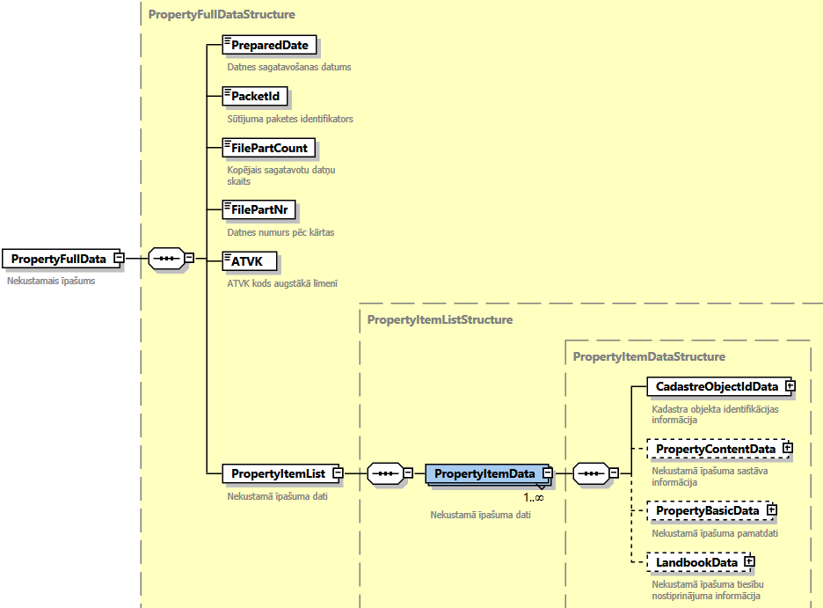

Lauka nosaukums |  | Min/Max | Datu tips | Apraksts
PreparedDate |  | 1 | Date (yyyy-mm-dd) | Datnes sagatavošanas datums
PacketId |  | 1 | Number (15,0) | Sūtījuma paketes identifikators
FilePartCount |  | 1 | Number (15,0) | Kopējais sagatavoto datņu skaits
FilePartNr |  | 1 | Number (4,0) | Datnes numurs pēc kārtas
ATVK |  | 1 | Number (7,0) | Administratīvās teritorijas kods
PropertyItemList |  | 1 |  | Nekustamā īpašuma dati
 | PropertyItemData | 1..n |  | Nekustamā īpašuma dati

Nekustamā īpašuma sasaistes

Nekustamam īpašumam sasaiste ar sastāvā ietilpstošiem objektiem pieejama Nekustamā īpašuma (PropertyContentIdData) struktūrā.

Sasaistes no citām datu struktūrām:
No citām datu struktūrām pieejamās sasaistes ar Nekustamo īpašumu ObjectRelation struktūrā (Aktuālās vērtības, Personu īpašumtiesības, Atzīmes).

CadastreObjectIdData struktūra
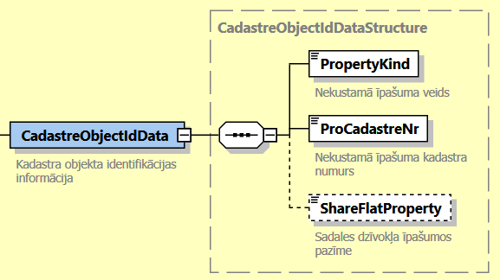
Lauka nosaukums |  | Min/Max | Datu tips | Apraksts
CadastreObjectIdData |  | 1 |  | Kadastra objekta identifikācijas informācija
Apakšstuktūra | PropertyKind | 1 | Varchar2 (40 byte) | Nekustamā īpašuma veids (Zemes un būvju īpašums; Būvju īpašums; Dzīvokļa īpašums; Paātrināti privatizēts dzīvoklis)
Apakšstuktūra | ProCadastreNr | 1 | Number (11,0) | Nekustamā īpašuma kadastra numurs
Apakšstuktūra | ShareFlatProperty | 0..1 | Varchar2 (40 byte) | Sadales dzīvokļa īpašumos pazīme

PropertyContentData struktūra
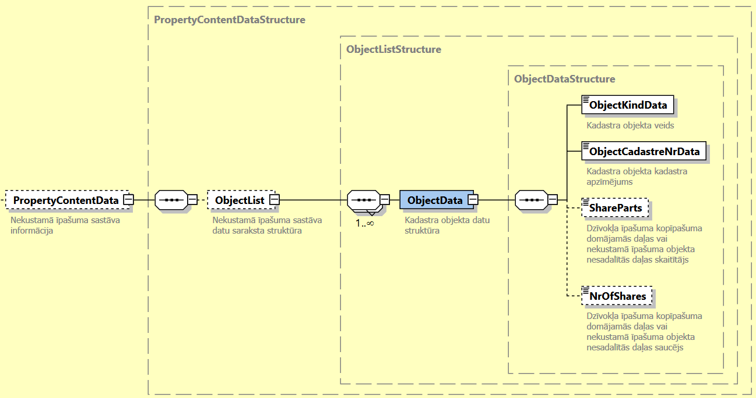
Lauka nosaukums |  |  |  | Min/Max | Datu tips | Apraksts
PropertyContentData |  |  |  | 0..1 |  | Nekustamā īpašuma sastāva informācija
 | ObjectList |  |  | 0..1 |  | Nekustamā īpašuma sastāva datu saraksta struktūra
 |  | ObjectData |  | 1..n |  | Kadastra objekta datu struktūra
Apakšstruktūra |  |  | ObjectKindData | 1 | Varchar2 (200 byte) | Kadastra objekta veids (Zemes vienība; Būve; Būve (FSO); Telpu grupa)
 |  |  | ObjectCadastreNrData | 1 | Number (17,0) | Kadastra objekta kadastra apzīmējums
 |  |  | ShareParts | 0..1 | Number (16,0) | Dzīvokļa īpašuma kopīpašuma domājamās daļas vai nekustamā īpašuma objekta nesadalītās daļas skaitītājs
 |  |  | NrOfShares | 0..1 | Number (16,0) | Dzīvokļa īpašuma kopīpašuma domājamās daļas vai nekustamā īpašuma objekta nesadalītās daļas saucējs

PropertyBasicData un LandbookData struktūras
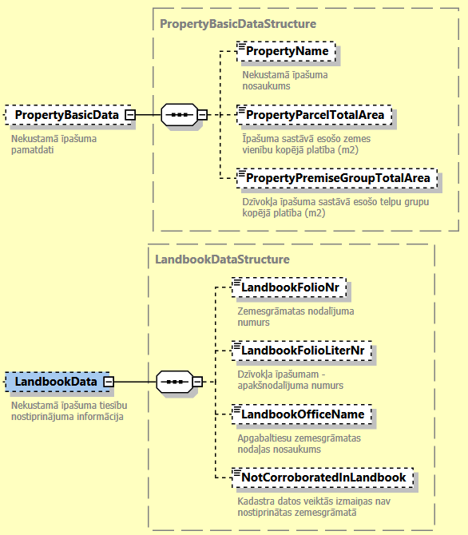

Lauka nosaukums |  | Min/Max | Datu tips | Apraksts
PropertyBasicData |  | 0..1 |  | Nekustamā īpašuma pamatdati
Apakšstuktūra | PropertyName | 0..1 | Varchar2 (40 byte) | Nekustamā īpašuma nosaukums
Apakšstuktūra | PropertyParcelTotalArea | 0..1 | Number (20,2) | Īpašuma sastāvā esošo zemes vienību kopējā platība (m²)
Apakšstuktūra | PropertyPremiseGroupTotalArea | 0..1 | Number (20,2) | Dzīvokļa īpašuma sastāvā esošo telpu grupu kopējā platība (m²)
LandbookData |  | 0..1 |  | Nekustamā īpašuma tiesību nostiprinājuma informācija
Apakšstruktūra | LandbookFolioNr | 0..1 | Varchar2 (12 byte) | Zemesgrāmatas nodalījuma numurs
Apakšstruktūra | LandbookFolioLiterNr | 0..1 | Varchar2 (10 byte) | Dzīvokļa īpašumam - apakšnodalījuma numurs
Apakšstruktūra | LandbookOfficeName | 0..1 | Varchar2 (100 byte) | Apgabaltiesu zemesgrāmatas nodaļas nosaukums
Apakšstruktūra | NotCorroboratedInLandbook | 0..1 | Varchar2 (62 byte) | Kadastra datos veiktās izmaiņas nav nostiprinātas zemesgrāmatā

Personu īpašumtiesības: XML shēma XSD: OwnershipFullData
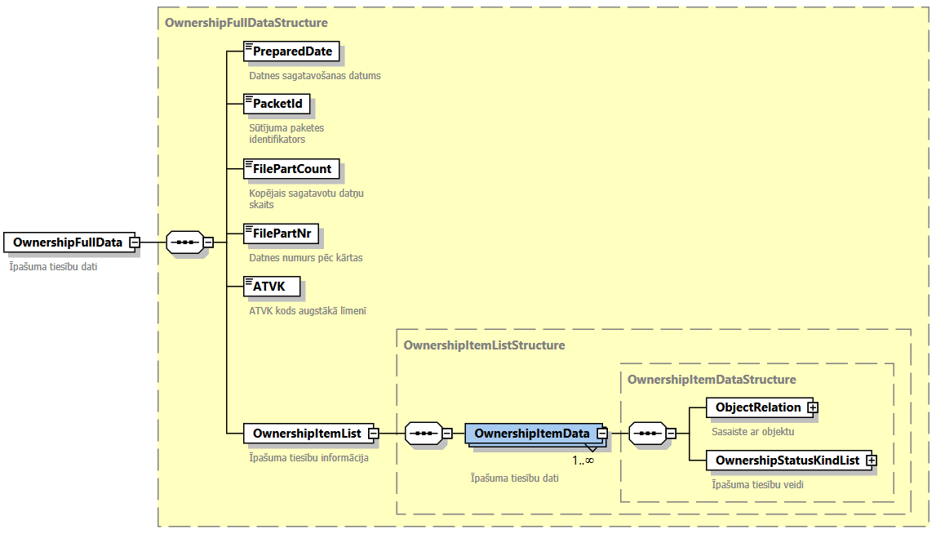
Lauka nosaukums |  | Min/Max | Datu tips | Apraksts
PreparedDate |  | 1 | Date (yyyy-mm-dd) | Datnes sagatavošanas datums
PacketId |  | 1 | Number (15,0) | Sūtījuma paketes identifikators
FilePartCount |  | 1 | Number (15,0) | Kopējais sagatavoto datņu skaits
FilePartNr |  | 1 | Number (4,0) | Datnes numurs pēc kārtas
ATVK |  | 1 | Number (7,0) | Administratīvās teritorijas kods
OwnershipItemList |  | 1 |  | Īpašuma tiesību informācija
 | OwnershipItemData | 1..n |  | Īpašuma tiesību dati

ObjectRelation struktūras/ Personu īpašumtiesību sasaiste
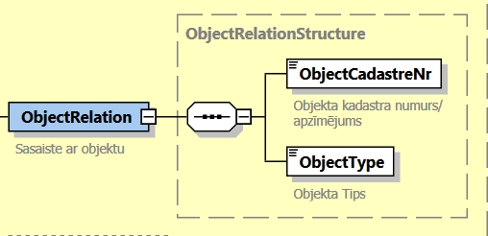
Lauka nosaukums |  | Min/Max | Datu tips | Apraksts
ObjectRelation |  | 1 |  | Saistītie kadastra objekti
Apakšstruktūra | ObjectCadastreNr | 1 | Number (14,0) | Kadastra objekta kadastra numurs/ apzīmējums
Apakšstruktūra | ObjectType | 1 | Varchar2 (40 byte) | Kadastra objekta tips (nekustamais īpašums (Property), būve (Building))

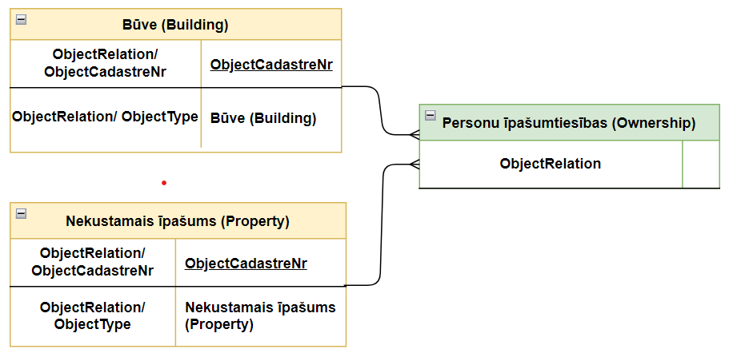

Personu īpašumtiesības sasaistās ar datu struktūrām Nekustamais īpašums un Būves, kas tiek nodrošināts ObjectRelation struktūrā.

OwnershipStatusKindList struktūra
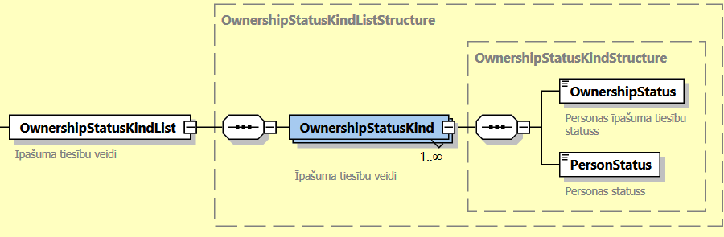
Lauka nosaukums |  |  | Min/Max | Datu tips | Apraksts
OwnershipStatusKindList |  |  |  |  | Īpašuma tiesību veidi
 | OwnershipStatusKind |  | 1..n |  | Īpašuma tiesību veidi
Apakšstruktūra |  | OwnershipStatus | 1 | Varchar2 (50 byte) | Personas īpašuma tiesību statuss (Īpašnieks; Tiesiskais valdītājs; Lietotājs, Apbūves tiesīgais (īpašnieks); Apbūves tiesīgais (tiesiskais valdītājs))
 |  | PersonStatus | 1 | Varchar2 (100 byte) | Personas statuss (fiziska persona, juridiska persona, valsts, pašvaldība, cits)

Zemes vienības XML shēma XSD: ParcelFullData
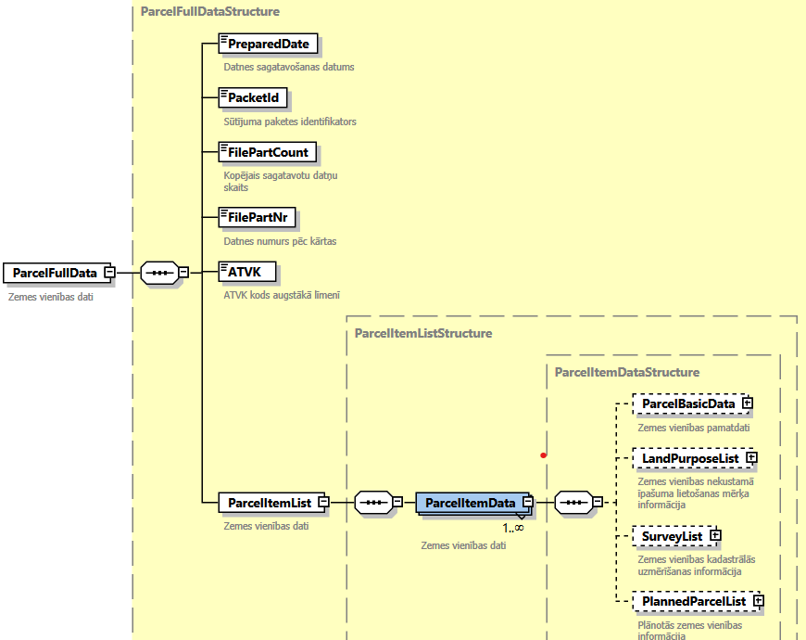
Lauka nosaukums |  | Min/Max | Datu tips | Apraksts
PreparedDate |  | 1 | Date (yyyy-mm-dd) | Datnes sagatavošanas datums
PacketId |  | 1 | Number (15,0) | Sūtījuma paketes identifikators
FilePartCount |  | 1 | Number (15,0) | Kopējais sagatavoto datņu skaits
FilePartNr |  | 1 | Number (4,0) | Datnes numurs pēc kārtas
ATVK |  | 1 | Number (7,0) | Administratīvās teritorijas kods
ParcelItemList |  | 1 |  | Zemes vienības dati
 | ParcelItemData | 1..n |  | Zemes vienības dati

Zemes vienības sasaistes

Zemes vienība sasaistās ar Nekustamā īpašuma datu struktūru nekustamā īpašuma sastāva datos.
Zemes vienības pamatdatos ir pieejams Adresācijas objekta kods, Adresācijas objekta kodam var piesaistīt saistīto strukturēto adresi no Adreses datu struktūras.
Sasaistes no citām datu struktūrām:
Zemes vienības sasaistās ar datu struktūrām Aktuālās vērtības, Atzīmes, Apgrūtinājumi - sasaiste tiek nodrošināta attiecīgās datu struktūras ObjectRelation struktūrā.

ParcelBasicData struktūra
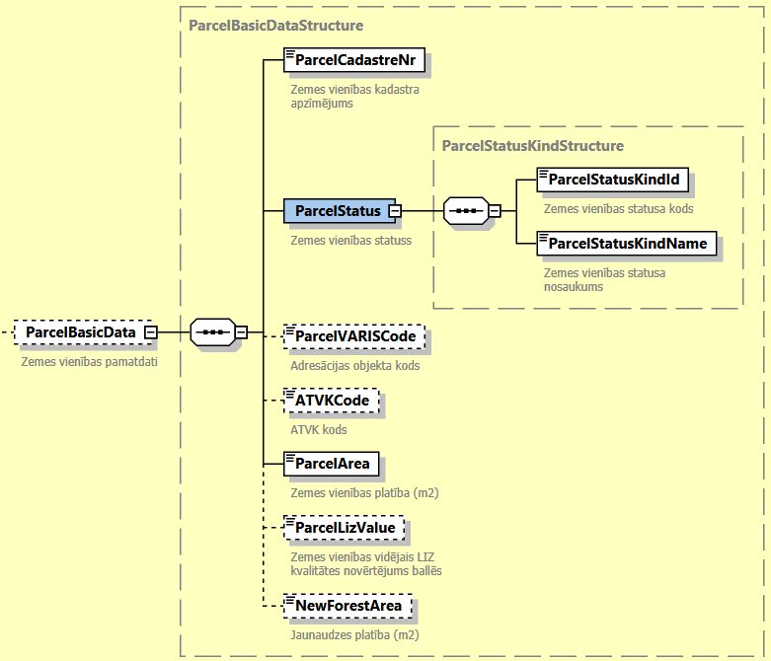

Lauka nosaukums |  |  | Min/Max | Datu tips | Apraksts
ParcelBasicData |  |  | 0..1 |  | Zemes vienības pamatdati
Apakšstruktūra | ParcelCadastreNr |  | 1 | Number (11,0) | Zemes vienības kadastra apzīmējums
Apakšstruktūra | ParcelStatus |  | 1 |  | Zemes vienības statuss
Apakšstruktūra | Apakšstruktūra | ParcelStatusKindId | 1 | Number (2,0) | Zemes vienības statusa kods
Apakšstruktūra | Apakšstruktūra | ParcelStatusKindName | 1 | Varchar2 (120 byte) | Zemes vienības statusa nosaukums
Apakšstruktūra | ParcelVARISCode |  | 0..1 | Number (12,2) | Adresācijas objekta kods
Apakšstruktūra | ATVKCode |  | 0..1 | Number (7,0) | ATVK kods
Apakšstruktūra | ParcelArea |  | 1 | Number (12,2) | Zemes vienības platība (m²)
Apakšstruktūra | ParcelLizValue |  | 0..1 | Number (2,0) | Zemes vienības vidējais LIZ kvalitātes novērtējums ballēs
Apakšstruktūra | NewForestArea |  | 0..1 | Number (12,2) | Jaunaudzes platība (m²)

LandPurposeList struktūra
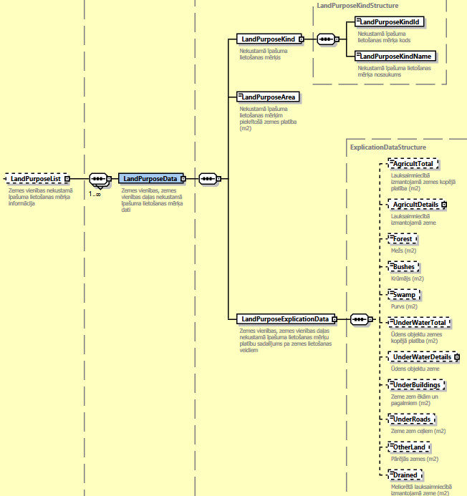
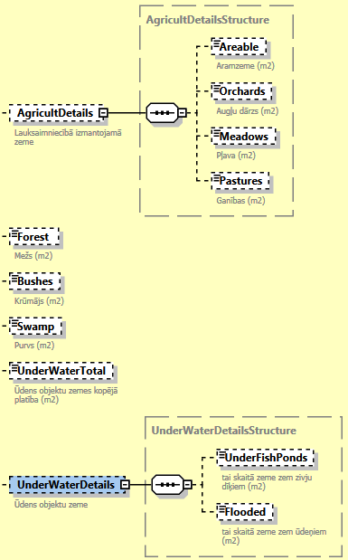
Lauka nosaukums |  |  |  |  |  |  | Min/Max | Datu tips | Apraksts
LandPurposeList |  |  |  |  |  |  | 0..1 |  | Zemes vienības nekustamā īpašuma lietošanas mērķa informācija
 | LandPurposeData |  |  |  |  |  | 1.. n |  | Zemes vienības nekustamā īpašuma lietošanas mērķa dati
Apakšstruktūra |  | LandPurposeKind |  |  |  |  | 1 |  | Nekustamā īpašuma lietošanas mērķis
 |  | Apakšstruktūra |  | LandPurposeKindId |  |  | 1 | Varchar2 (10 byte) | Nekustamā īpašuma lietošanas mērķa kods
 |  |  |  | LandPurposeKindName |  |  | 1 | Varchar2 (400 byte) | Nekustamā īpašuma lietošanas mērķa nosaukums
 |  | LandPurposeArea |  |  |  |  | 1 | Number (12,2) | Nekustamā īpašuma lietošanas mērķim piekrītošā zemes platība (m²)
 |  | LandPurposeExplicationData |  |  |  |  | 1 |  | Zemes vienības nekustamā īpašuma lietošanas mērķu platību sadalījums pa zemes lietošanas veidiem
 |  | Apakšstruktūra | AgricultTotal |  |  |  | 0..1 | Number (12,2) | Lauksaimniecībā izmantojamā zemes kopējā platība (m²)
 |  | Apakšstruktūra | AgricultDetails |  |  |  | 0..1 |  | Lauksaimniecībā izmantojamā zeme
 |  | Apakšstruktūra | Apakšstruktūra |  | Areable |  | 0..1 | Number (12,2) | Aramzeme (m²)
 |  | Apakšstruktūra |  |  | Orchards |  | 0..1 | Number (12,2) | Augļu dārzs (m²)
 |  | Apakšstruktūra |  |  | Meadows |  | 0..1 | Number (12,2) | Pļava (m²)
 |  | Apakšstruktūra |  |  | Pastures |  | 0..1 | Number (12,2) | Ganības (m²)
 |  | Apakšstruktūra | Forest |  |  |  | 0..1 | Number (12,2) | Mežs (m²)
 |  | Apakšstruktūra | Bushes |  |  |  | 0..1 | Number (12,2) | Krūmājs (m²)
 |  | Apakšstruktūra | Swamp |  |  |  | 0..1 | Number (12,2) | Purvs (m²)
 |  | Apakšstruktūra | UnderWaterTotal |  |  |  | 0..1 | Number (12,2) | Ūdens objektu zemes kopējā platība (m²)
 |  | Apakšstruktūra | UnderWaterDetails |  |  |  | 0..1 |  | Ūdens objektu zeme
 |  | Apakšstruktūra | Apakšstruktūra |  |  | UnderFishPonds | 0..1 | Number (12,2) | tai skaitā zeme zem zivju dīķiem (m²)
 |  | Apakšstruktūra |  |  |  | Flooded | 0..1 | Number (12,2) | tai skaitā zeme zem ūdeņiem (m²)
 |  | Apakšstruktūra | UnderBuildings |  |  |  | 0..1 | Number (12,2) | Zeme zem ēkām un pagalmiem (m²)
 |  | Apakšstruktūra | UnderRoads |  |  |  | 0..1 | Number (12,2) | Zeme zem ceļiem (m²)
 |  | Apakšstruktūra | OtherLand |  |  |  | 0..1 | Number (12,2) | Pārējās zemes (m²)
 |  | Apakšstruktūra | Drained |  |  |  | 0..1 | Number (12,2) | Meliorētā lauksaimniecībā izmantojamā zeme (m²)

SurveyList struktūra
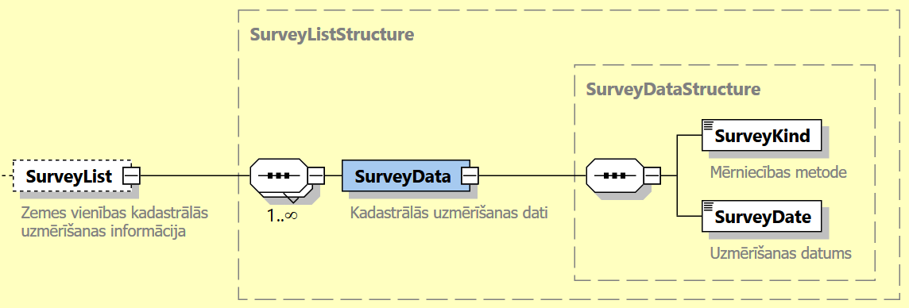

Lauka nosaukums |  |  | Min/Max | Datu tips | Apraksts
SurveyList |  |  |  |  | Zemes vienības kadastrālās uzmērīšanas informācija
 | SurveyData |  | 1.. n |  | Kadastrālās uzmērīšanas dati
Apakšstruktūra |  | SurveyKind | 1 | Varchar2 (100 byte) | Mērniecības metode
 |  | SurveyDate | 1 | Date (yyyy-mm-dd) | Uzmērīšanas datums

PlannedParcelList struktūra

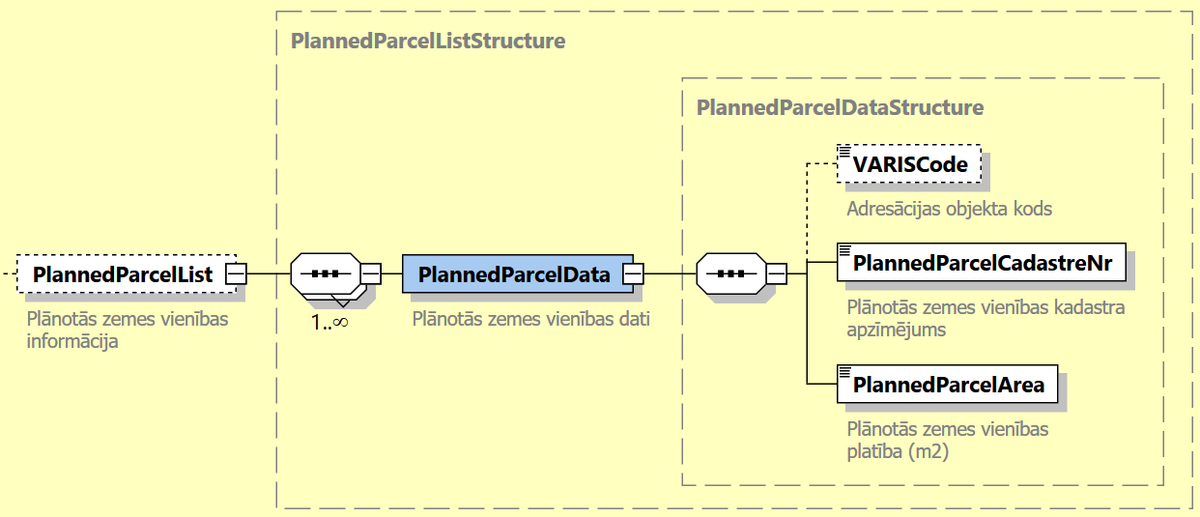

Lauka nosaukums |  |  | Min/Max | Datu tips | Apraksts
PlannedParcelList |  |  |  |  | Plānotās zemes vienības informācija
 | PlannedParcelData |  | 1..n |  | Planotās zemes vienības dati
 |  | VARISCode | 0..1 | Number (10,0) | Adresācijas objekta kods
Apakšstruktūra |  | PlannedParcelCadastreNr | 1 | Number (11,0) | Plānotās zemes vienības kadastra apzīmējums
 |  | PlannedParcelArea | 1 | Number (12,2) | Plānotās zemes vienības platība (m²)

Zemes vienības daļas XML shēma XSD: ParcelPartFullData
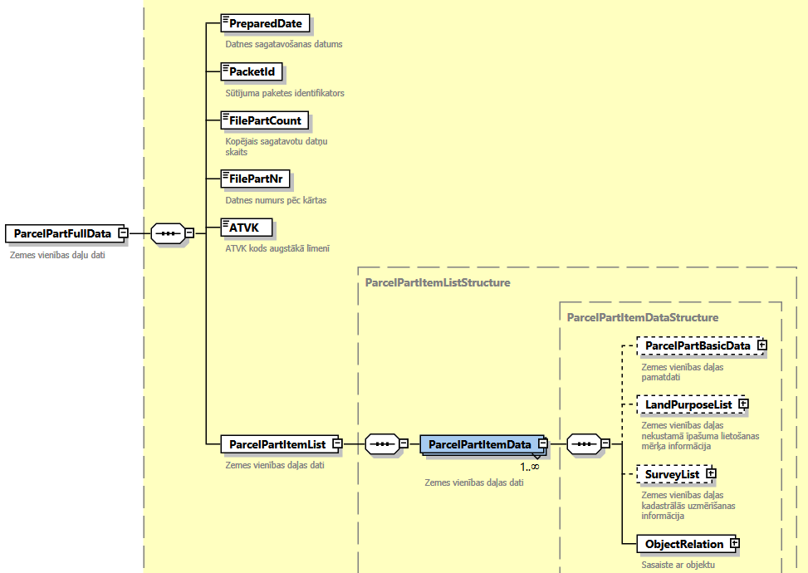

Lauka nosaukums |  | Min/Max | Datu tips | Apraksts
PreparedDate |  | 1 | Date (yyyy-mm-dd) | Datnes sagatavošanas datums
PacketId |  | 1 | Number (15,0) | Sūtījuma paketes identifikators
FilePartCount |  | 1 | Number (15,0) | Kopējais sagatavoto datņu skaits
FilePartNr |  | 1 | Number (4,0) | Datnes numurs pēc kārtas
ATVK |  | 1 | Number (7,0) | Administratīvās teritorijas kods
ParcelPartItemList |  | 1 |  | Zemes vienības daļas dati
 | ParcelPartItemData | 1..n |  | Zemes vienības daļas dati

ObjectRelation struktūras/Zemes vienības daļas sasaistes
Lauka nosaukums |  | Min/Max | Datu tips | Apraksts
ObjectRelation |  | 1 |  | Saistītie kadastra objekti
Apakšstruktūra | ObjectCadastreNr | 1 | Number (11,0) | Zemes vienības kadastra apzīmējums
Apakšstruktūra | ObjectType | 1 | Varchar2 (40 byte) | Kadastra objekta tips (zemes vienība (Parcel))
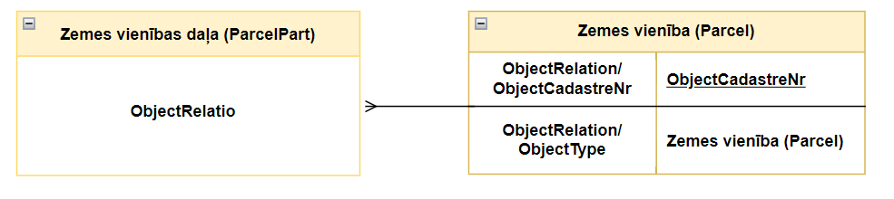
Zemes vienības daļa sasaistās ar datu struktūru Zemes vienība - sasaiste tiek nodrošināta ObjectRelation struktūrā
Sasaistes no citām datu struktūrām:
Zemes vienības daļa sasaistās ar datu struktūrām Aktuālās vērtības, Atzīmes un Apgrūtinājumi - sasaiste tiek nodrošināta konkrētās datu struktūras ObjectRelation struktūrā.

ParcelPartBasicData struktūra
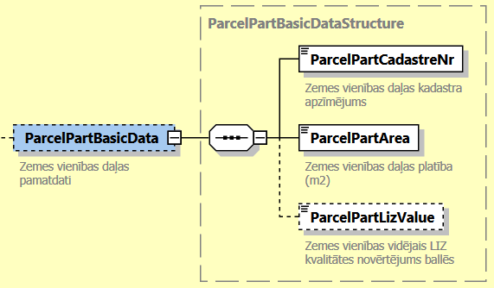

Lauka nosaukums |  | Min/Max | Datu tips | Apraksts
ParcelPartBasicData |  |  |  | Zemes vienības daļas pamatdati
Apakšstruktūra | ParcelPartCadastreNr | 1 | Number (15,0) | Zemes vienības daļas kadastra apzīmējums
Apakšstruktūra | ParcelPartArea | 1 | Number (12,2) | Zemes vienības daļas platība (m²)
Apakšstruktūra | ParcelPartLizValue | 0..1 | Number (2,0) | Zemes vienības vidējais LIZ kvalitātes novērtējums ballēs

LandPurposeList struktūra
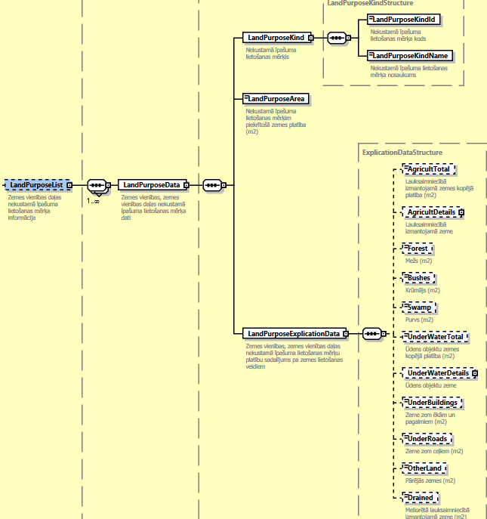

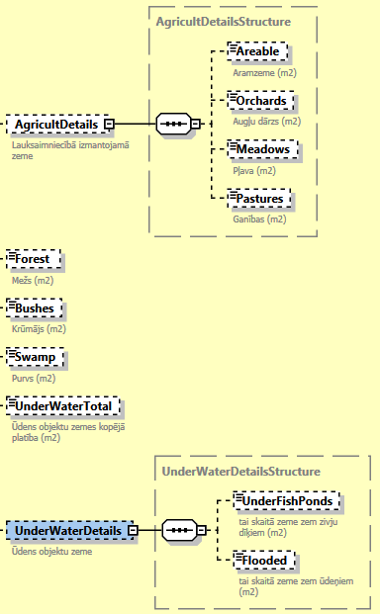
Lauka nosaukums |  |  |  |  |  | Min/Max | Datu tips | Apraksts
LandPurposeList |  |  |  |  |  |  |  | Zemes vienības daļas nekustamā īpašuma lietošanas mērķa informācija
 | LandPurposeData |  |  |  |  | 1.. n |  | Zemes vienības daļas nekustamā īpašuma lietošanas mērķa dati
Apakšstruktūra |  | LandPurposeKind |  |  |  | 1 |  | Nekustamā īpašuma lietošanas mērķis
 |  | Apakšstruktūra |  | LandPurposeKindId |  | 1 | Varchar2 (10 byte) | Nekustamā īpašuma lietošanas mērķa kods
 |  |  |  | LandPurposeKindName |  | 1 | Varchar2 (400 byte) | Nekustamā īpašuma lietošanas mērķa nosaukums
 |  | LandPurposeArea |  |  |  | 1 | Number (12,2) | Nekustamā īpašuma lietošanas mērķim piekrītošā zemes platība (m²)
 |  | LandPurposeExplicationData |  |  |  | 1 |  | Zemes vienības daļas nekustamā īpašuma lietošanas mērķa platību sadalījums pa zemes lietošanas veidiem
 |  | Apakšstruktūra | AgricultTotal |  |  | 0..1 | Number (12,2) | Lauksaimniecībā izmantojamā zemes kopējā platība (m²)
 |  | Apakšstruktūra | AgricultDetails |  |  | 0..1 |  | Lauksaimniecībā izmantojamā zeme
 |  | Apakšstruktūra | Apakšstruktūra |  | Areable | 0..1 | Number (12,2) | Aramzeme (m²)
 |  | Apakšstruktūra |  |  | Orchards | 0..1 | Number (12,2) | Augļu dārzs (m²)
 |  | Apakšstruktūra |  |  | Meadows | 0..1 | Number (12,2) | Pļava (m²)
 |  | Apakšstruktūra |  |  | Pastures | 0..1 | Number (12,2) | Ganības (m²)
 |  | Apakšstruktūra | Forest |  |  | 0..1 | Number (12,2) | Mežs (m²)
 |  | Apakšstruktūra | Bushes |  |  | 0..1 | Number (12,2) | Krūmājs (m²)
 |  | Apakšstruktūra | Swamp |  |  | 0..1 | Number (12,2) | Purvs (m²)
 |  | Apakšstruktūra | UnderWaterTotal |  |  | 0..1 | Number (12,2) | Ūdens objektu zemes kopējā platība (m²)
 |  | Apakšstruktūra | UnderWaterDetails |  |  | 0..1 |  | Ūdens objektu zeme
 |  | Apakšstruktūra | Apakšstruktūra |  | UnderFishPonds | 0.1 | Number (12,2) | tai skaitā zeme zem zivju dīķiem (m²)
 |  | Apakšstruktūra |  |  | Flooded | 0..1 | Number (12,2) | tai skaitā zeme zem ūdeņiem (m²)
 |  | Apakšstruktūra | UnderBuildings |  |  | 0..1 | Number (12,2) | Zeme zem ēkām un pagalmiem (m²)
 |  | Apakšstruktūra | UnderRoads |  |  | 0..1 | Number (12,2) | Zeme zem ceļiem (m²)
 |  | Apakšstruktūra | OtherLand |  |  | 0..1 | Number (12,2) | Pārējās zemes (m²)
 |  | Apakšstruktūra | Drained |  |  | 0..1 | Number (12,2) | Meliorētā lauksaimniecībā izmantojamā zeme (m²)

SurveyList struktūra

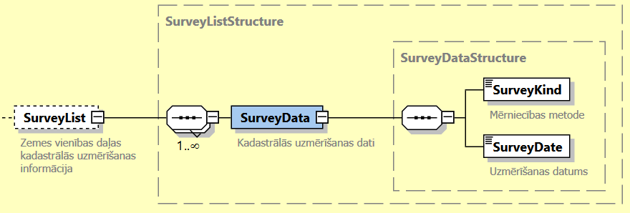

Lauka nosaukums |  |  | Min/Max | Datu tips | Apraksts
SurveyList |  |  |  |  | Zemes vienības daļas kadastrālās uzmērīšanas informācija
 | SurveyData |  | 1.. n |  | Kadastrālās uzmērīšanas dati
Apakšstruktūra |  | SurveyKind | 1 | Varchar2 (100 byte) | Mērniecības metode
 |  | SurveyDate | 1 | Date (yyyy-mm-dd) | Uzmērīšanas datums

Būves: XML shēma XSD: BuildingFullData
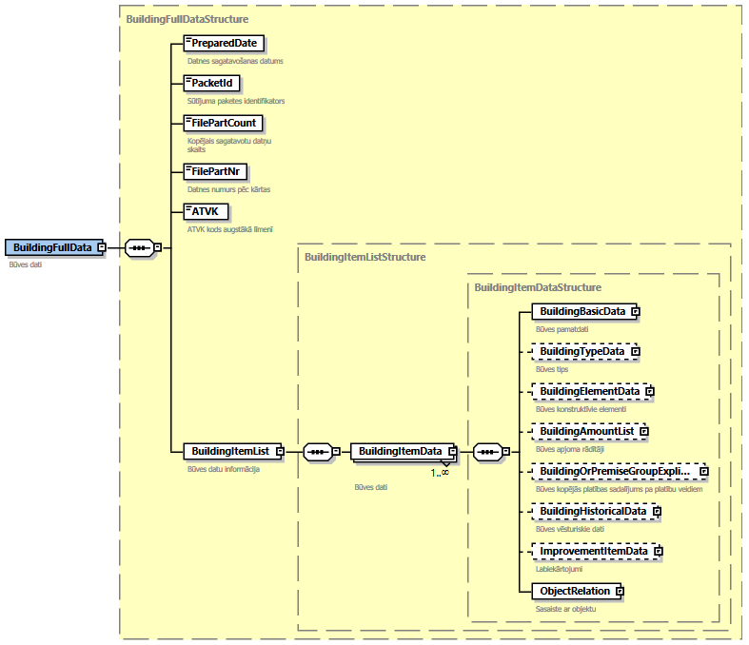
Lauka nosaukums |  | Min/Max | Datu tips | Apraksts
PreparedDate |  | 1 | Date (yyyy-mm-dd) | Datnes sagatavošanas datums
PacketId |  | 1 | Number (15,0) | Sūtījuma paketes identifikators
FilePartCount |  | 1 | Number (15,0) | Kopējais sagatavoto datņu skaits
FilePartNr |  | 1 | Number (4,0) | Datnes numurs pēc kārtas
ATVK |  | 1 | Number (7,0) | Administratīvās teritorijas kods
BuildingItemList |  | 1 |  | Būves datu informācija
 | BuildingItemData | 1..n |  | Būves dati

ObjectRelation struktūra/Būves sasaistes
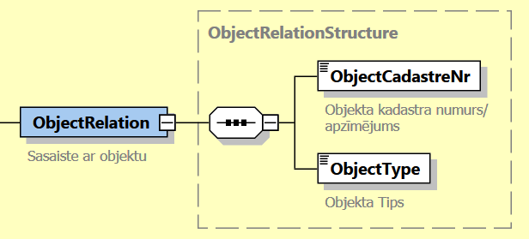

Lauka nosaukums |  | Min/Max | Datu tips | Apraksts
ObjectRelation |  | 1 |  | Sasaiste ar objektu
Apakšstruktūra | ObjectCadastreNr | 1 | Number (11,0) | Galvenās zemes vienības kadastra apzīmējums
Apakšstruktūra | ObjectType | 1 | Varchar2 (40 byte) | Kadastra objekta tips (zemes vienība (Parcel))

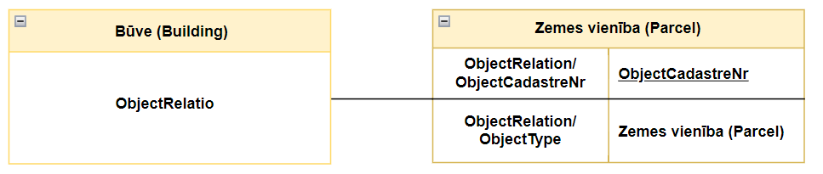
Būves sasaistās ar Nekustamā īpašuma datu struktūru nekustamā īpašuma sastāva datos.
Būves sasaistās ar datu struktūru Zemes vienība - sasaiste tiek nodrošināta ObjectRelation struktūrā
Būves pamatdatos ir pieejams Adresācijas objekta kods, Adresācijas objekta kodam var piesaistīt saistīto strukturēto adresi no Adreses datu struktūras.
Sasaistes no citām datu struktūrām:
Būves sasaistās ar datu struktūrām Aktuālās vērtības, Atzīmes, Apgrūtinājumi - sasaiste tiek nodrošināta konkrētās datu struktūras ObjectRelation struktūrā.

BuildingBasicData struktūra
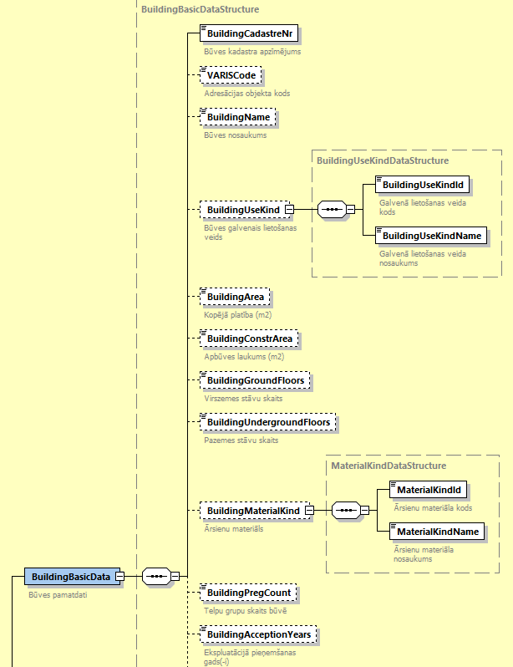
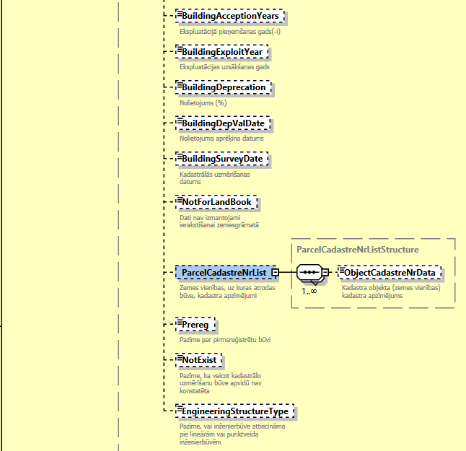

Lauka nosaukums |  |  | Min/Max | Datu tips | Apraksts
BuildingCadastreNr |  |  | 1 | Number (14,0) | Būves kadastra apzīmējums
VARISCode |  |  | 0..1 | Number (12,0) | Adresācijas objekta kods
BuildingName |  |  | 0..1 | Varchar2 (100 byte) | Būves nosaukums
BuildingUseKind |  |  | 0..1 |  | Būves galvenais lietošanas veids
Apakšstruktūra |  | BuildingUseKindId | 1 | Number (6,0) | Galvenā lietošanas veida kods
 |  | BuildingUseKindName | 1 | Varchar2 (235 byte) | Galvenā lietošanas veida nosaukums
BuildingArea |  |  | 0..1 | Number (20,2) | Kopējā platība (m²)
BuildingConstrArea |  |  | 0..1 | Number (12,2) | Apbūves laukums (m²)
BuildingGroundFloors |  |  | 0..1 | Number (3,0) | Virszemes stāvu skaits
BuildingUndergroundFloors |  |  | 0..1 | Number (3,0) | Pazemes stāvu skaits
BuildingMaterialKind |  |  | 0..1 |  | Ārsienu materiāls
Apakšstruktūra |  | MaterialKindId | 1 | Number (4,0) | Ārsienu materiāla kods
 |  | MaterialKindName | 1 | Varchar2 (100 byte) | Ārsienu materiāla nosaukums
BuildingPregCount |  |  | 0..1 | Number (4,0) | Telpu grupu skaits būvē
BuildingAcceptionYears |  |  | 0..1 | Varchar2 (500 byte) | Ekspluatācijā pieņemšanas gads(-i)
BuildingExploitYear |  |  | 0..1 | Number | Uzbūvēšanas gads
BuildingDeprecation |  |  | 0..1 | Varchar2 (5 byte) | Nolietojums (inženierbūvēm tas ir procentos, bet ēkām vērtība no V1-V5)
BuildingDepValDate |  |  | 0..1 | Date (yyyy-mm-dd) | Nolietojuma noteikšanas datums
BuildingSurveyDate |  |  | 0..1 | Date (yyyy-mm-dd) | Apsekošanas datums
NotForLandBook |  |  | 0..1 | Varchar2(47 byte) | Pazīme “Dati nav izmantojami ierakstīšanai zemesgrāmatā”
ParcelCadastreNrList |  |  | 0..1 |  | Zemes vienības, uz kuras atrodas būve, kadastra apzīmējumi
 | ObjectCadastreNrData |  | 1..n | Number (11,0) | Kadastra objekta (zemes vienības) kadastra apzīmējums
Prereg |  |  | 0..1 | Varchar2(20 Byte) | Pazīme par pirmsreģistrētu būvi
NotExist |  |  | 0..1 | Varchar2(26 Byte) | Pazīme, ka veicot kadastrālo uzmērīšanu būve apvidū nav konstatēta
EngineeringStructureType |  |  | 0..1 | Varchar2 (30 byte) | Pazīme, vai inženierbūve attiecināma pie lineārām vai punktveida inženierbūvēm (Lineāra; Punktveida; Lineāra/Punktveida)

BuildingTypeData struktūra
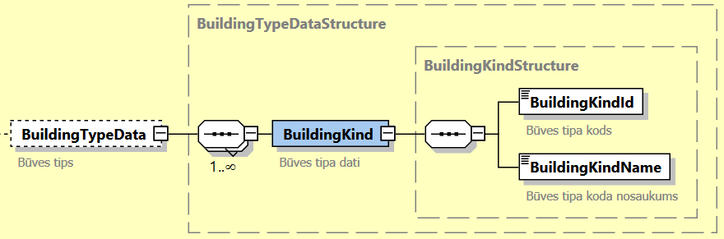
Lauka nosaukums |  | Min/Max | Datu tips | Apraksts
BuildingKind |  | 1.. n |  | Būves tipa dati
Apakšstruktūra | BuildingKindId | 1 | Number (8,0) | Būves tipa kods
Apakšstruktūra | BuildingKindName | 1 | Varchar2 (1000 byte) | Būves tipa koda nosaukums

BuildingElementData struktūra
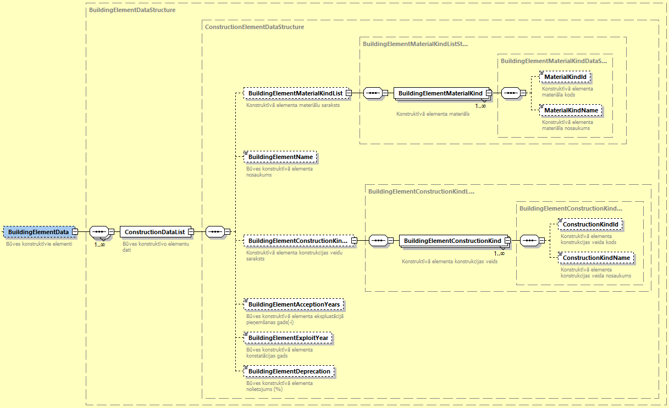

Lauka nosaukums |  |  |  | Min/Max | Datu tips | Apraksts
ConstructionDataList |  |  |  | 1..n |  | Būves konstruktīvo elementu dati
Apakšstruktūra | BuildingElementMaterialKindList |  |  | 0..1 |  | Konstruktīvā elementa materiālu saraksts
Apakšstruktūra | Apakšstruktūra | BuildingElementMaterialKind |  | 1..n |  | Konstruktīvā elementa materiāls
Apakšstruktūra | Apakšstruktūra | Apakšstruktūra | MaterialKindId | 0..1 | Number (4,0) | Konstruktīvā elementa materiāla kods
Apakšstruktūra | Apakšstruktūra | Apakšstruktūra | MaterialKindName | 0..1 | Varchar2 (100 byte) | Konstruktīvā elementa materiāla nosaukums
Apakšstruktūra | BuildingElementName |  |  | 0..1 | Varchar2 (100 byte) | Būves konstruktīvā elementa nosaukums
Apakšstruktūra | BuildingElementConstractionKindList |  |  | 0..1 |  | Konstruktīvā elementa konstrukcijas veidu saraksts (dati netiek reģistrēti)
Apakšstruktūra | Apakšstruktūra | BuildingElementConstructionKind |  | 1..n |  | Konstruktīvā elementa konstrukcijas veids (dati netiek reģistrēti)
Apakšstruktūra | Apakšstruktūra | Apakšstruktūra | ConstructionKindId | 0..1 | Number (4,0) | Konstruktīvā elementa konstrukcijas veida kods (dati netiek reģistrēti)
Apakšstruktūra | Apakšstruktūra | Apakšstruktūra | ConstructionKindName | 0..1 | Varchar2 (100 byte) | Konstruktīvā elementa konstrukcijas veida nosaukums (dati netiek reģistrēti)
Apakšstruktūra | BuildingElementAcceptionYears |  |  | 0..1 | Varchar2 (500 byte) | Būves konstruktīvā elementa ekspluatācijā pieņemšanas gads(-i) (dati netiek reģistrēti)
Apakšstruktūra | BuildingElementExploitYear |  |  | 0..1 | Number | Būves konstruktīvā elementa konstatācijas gads
Apakšstruktūra | BuildingElementDeprecation |  |  | 0..1 | Number (3,0) | Būves konstruktīvā elementa nolietojums (%) (dati netiek reģistrēti)

BuildingAmountList struktūra
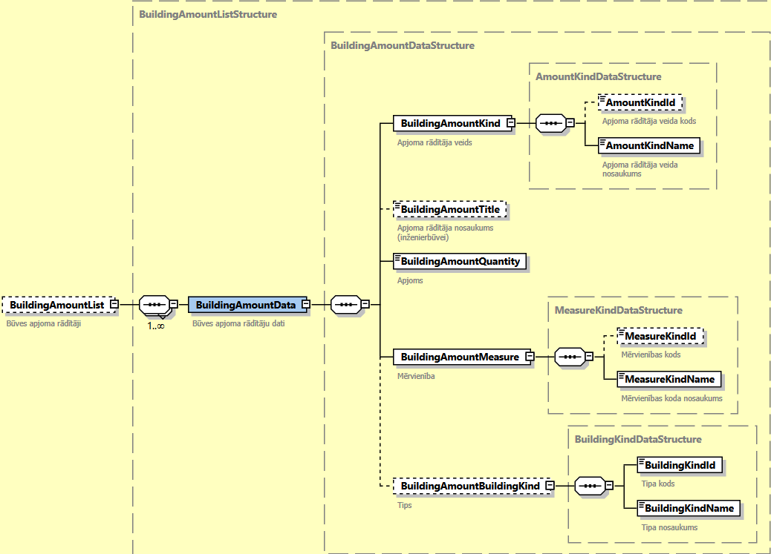

Lauka nosaukums |  |  | Min/Max | Datu tips | Apraksts
BuildingAmountData |  |  | 1.. n |  | Būves apjoma rādītāju dati
Apakšstruktūra | BuildingAmountKind |  | 1 |  | Apjoma rādītāja veids
Apakšstruktūra | Apakšstruktūra | AmountKindId | 0..1 | Number (3,0) | Apjoma rādītāja veida kods
Apakšstruktūra | Apakšstruktūra | AmountKindName | 1 | Varchar2 (100 byte) | Apjoma rādītāja veida nosaukums
Apakšstruktūra | BuildingAmountTitle |  | 0..1 | Varchar2 (100 byte) | Apjoma rādītāja nosaukums (inženierbūvei)
Apakšstruktūra | BuildingAmountQuantity |  | 1 | Number (12,2) | Apjoms
Apakšstruktūra | BuildingAmountMeasure |  | 1 |  | Mērvienība
Apakšstruktūra | Apakšstruktūra | MeasureKindId | 0..1 | Number (2,0) | Mērvienības kods
Apakšstruktūra | Apakšstruktūra | MeasureKindName | 1 | Varchar2 (80 byte) | Mērvienības koda nosaukums
Apakšstruktūra | BuildingAmountBuildingKind |  | 0..1 |  | Tips
Apakšstruktūra | Apakšstruktūra | BuildingKindId | 1 | Number (8,0) | Tipa kods
Apakšstruktūra | Apakšstruktūra | BuildingKindName | 1 | Varchar2 (30 byte) | Tipa nosaukums

BuildingOrPremiseGroupExplicationData struktūra
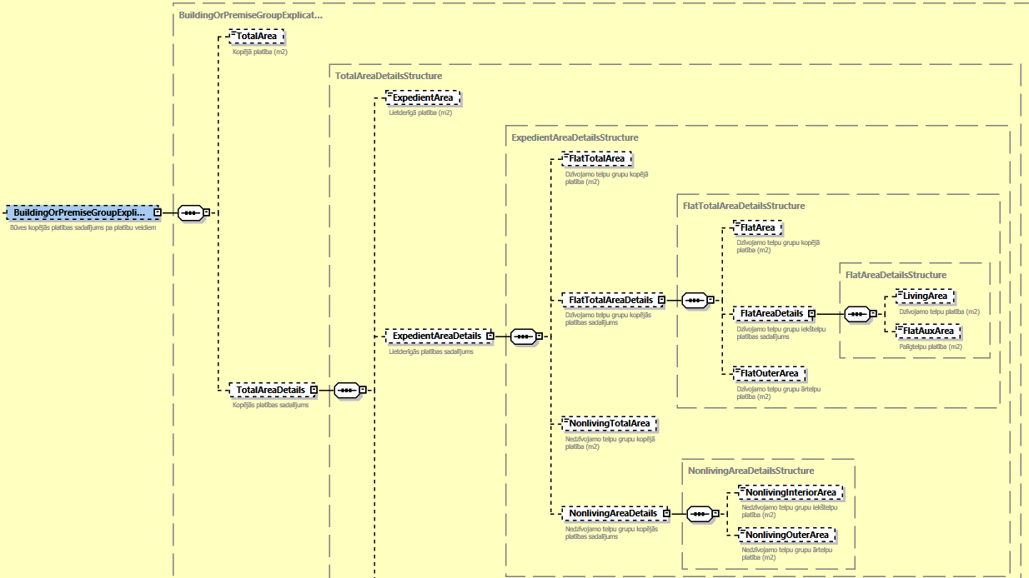


Lauka nosaukums |  |  |  |  | Min/Max | Datu tips | Apraksts
TotalArea |  |  |  |  | 0..1 | Number (20,2) | Kopējā platība (m²)
TotalAreaDetails |  |  |  |  | 0..1 |  | Kopējās platības sadalījums
Apakšstruktūra | ExpedientArea |  |  |  | 0..1 | Number (20,2) | Lietderīgā platība (m²)
Apakšstruktūra | ExpedientAreaDetails |  |  |  | 0..1 |  | Lietderīgās platības sadalījums
Apakšstruktūra | Apakšstruktūra | FlatTotalArea |  |  | 0..1 | Number (20,2) | Dzīvojamo telpu grupu kopējā platība (m²)
Apakšstruktūra | Apakšstruktūra | FlatTotalAreaDetails |  |  | 0..1 |  | Dzīvojamo telpu grupu kopējās platības sadalījums
Apakšstruktūra | Apakšstruktūra | Apakšstruktūra | FlatArea |  | 0..1 | Number (20,2) | Dzīvojamo telpu grupu kopējā platība (m²)
Apakšstruktūra | Apakšstruktūra | Apakšstruktūra | FlatAreaDetails |  | 0..1 |  | Dzīvojamo telpu grupu iekštelpu platības sadalījums
Apakšstruktūra | Apakšstruktūra | Apakšstruktūra | Apakšstruktūra | LivingArea | 0..1 | Number (20,2) | Dzīvojamo telpu platība (m²)
 |  |  |  | FlatAuxArea | 0..1 | Number (20,2) | Palīgtelpu platība (m²)
Apakšstruktūra | Apakšstruktūra | Apakšstruktūra | FlatOuterArea |  | 0..1 | Number (20,2) | Dzīvojamo telpu grupu ārtelpu platība (m²)
Apakšstruktūra | Apakšstruktūra | NonlivingTotalArea |  |  | 0..1 | Number (20,2) | Nedzīvojamo telpu grupu kopējā platība (m²)
Apakšstruktūra | Apakšstruktūra | NonlivingAreaDetails |  |  | 0..1 |  | Nedzīvojamo telpu grupu kopējās platības sadalījums
Apakšstruktūra | Apakšstruktūra | Apakšstruktūra | NonlivingInteriorArea |  | 0..1 | Number (20,2) | Nedzīvojamo telpu grupu iekštelpu platība (m²)
Apakšstruktūra | Apakšstruktūra | Apakšstruktūra | NonlivingOuterArea |  | 0..1 | Number (20,2) | Nedzīvojamo telpu grupu ārtelpu platība (m²)
Apakšstruktūra | SharedArea |  |  |  | 0..1 | Number (20,2) | Koplietošanas telpu grupu kopējā platība (m²)
Apakšstruktūra | SharedAreaDetails |  |  |  | 0..1 |  | Koplietošanas telpu grupu kopējās platības sadalījums
Apakšstruktūra | Apakšstruktūra | SharedInteriorArea |  |  | 0..1 | Number (20,2) | Koplietošanas telpu grupu iekštelpu platība (m²)
Apakšstruktūra | Apakšstruktūra | SharedOuterArea |  |  | 0..1 | Number (20,2) | Koplietošanas telpu grupu ārtelpu platība (m²)

BuildingHistoricalData un ImprovementItemData struktūras
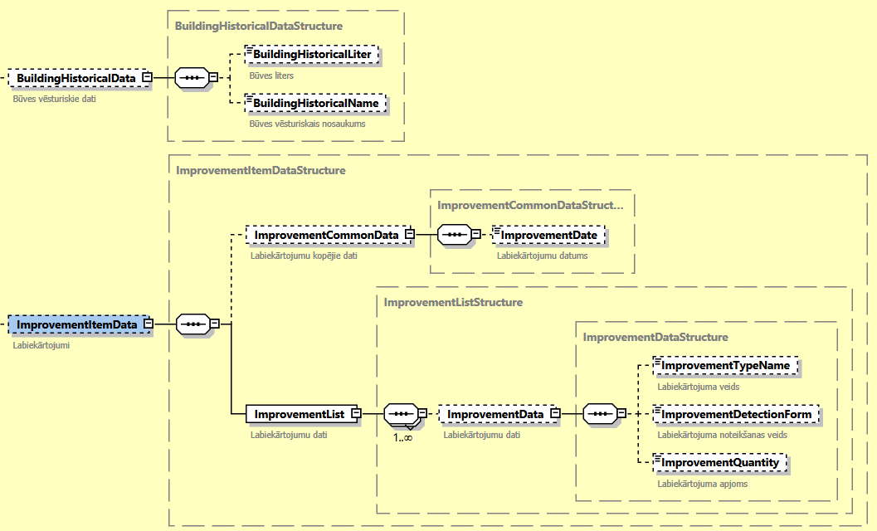
Lauka nosaukums |  |  |  |  | Min/Max | Datu tips | Apraksts
BuildingHistoricalData |  |  |  |  |  |  | Būves vēsture
 | BuildingHistoricalLiter |  |  |  | 0..1 | Varchar2 (10 byte) | Būves liters
 | BuildingHistoricalName |  |  |  | 0..1 | Varchar2 (100 byte) | Būves vēsturiskais nosaukums
ImprovementItemData |  |  |  |  |  |  | Labiekārtojumu informācija
Apakšstruktūra |  | ImprovementCommonData |  |  | 0..1 |  | Labiekārtojumu kopējie dati
 |  |  | ImprovementDate |  | 0..1 | Date (yyyy-mm-dd) | Labiekārtojumu datums
 |  | ImprovementList |  |  | 1 |  | Labiekārtojumu dati
 |  | Apakšstruktūra | ImprovementData |  |  |  | Labiekārtojumu dati
 |  | Apakšstruktūra | Apakšstruktūra  Apakšstruktūra  Apakšstruktūra | ImprovementTypeName | 0..1 | Varchar2 (500 byte) | Labiekārtojuma veids
 |  | Apakšstruktūra | Apakšstruktūra  Apakšstruktūra  Apakšstruktūra | ImprovementDetectionForm | 0..1 | Varchar2 (500 byte) | Labiekārtojuma noteikšanas veids
 |  | Apakšstruktūra | Apakšstruktūra  Apakšstruktūra  Apakšstruktūra | ImprovementQuantity | 0..1 | Varchar2 (30 byte) | Labiekārtojuma apjoms

Telpu grupas: XML shēma XSD: PremiseGroupFullData
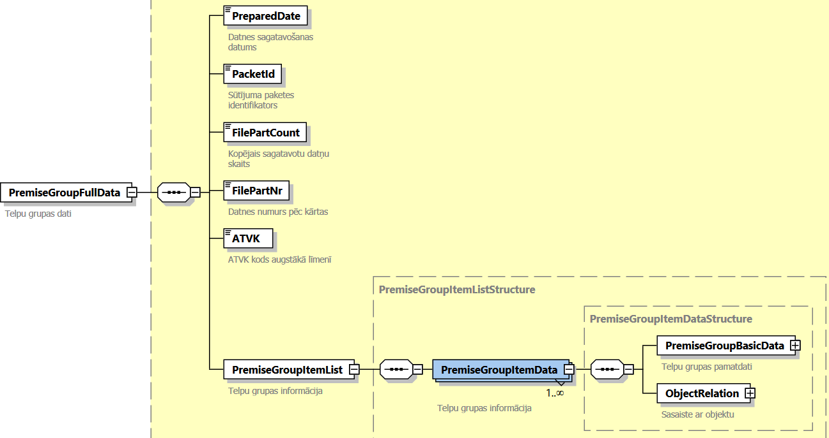
Lauka nosaukums |  | Min/Max | Datu tips | Apraksts
PreparedDate |  | 1 | Date (yyyy-mm-dd) | Datnes sagatavošanas datums
PacketId |  | 1 | Number (15,0) | Sūtījuma paketes identifikators
FilePartCount |  | 1 | Number (15,0) | Kopējais sagatavoto datņu skaits
FilePartNr |  | 1 | Number (4,0) | Datnes numurs pēc kārtas
ATVK |  | 1 | Number (7,0) | Administratīvās teritorijas kods
PremiseGroupItemList |  | 1 |  | Telpu grupas informācija
 | PremiseGroupItemData | 1..n |  | Telpu grupas informācija

ObjectRelation struktūra/Telpu grupu sasaiste

Lauka nosaukums |  | Min/Max | Datu tips | Apraksts
ObjectRelation |  | 1 |  | Saistītie kadastra objekti
Apakšstruktūra | ObjectCadastreNr | 1 | Number (14,0) | Būves kadastra apzīmējums
Apakšstruktūra | ObjectType | 1 | Varchar2 (40 byte) | Kadastra objekta tips (būve (Building))

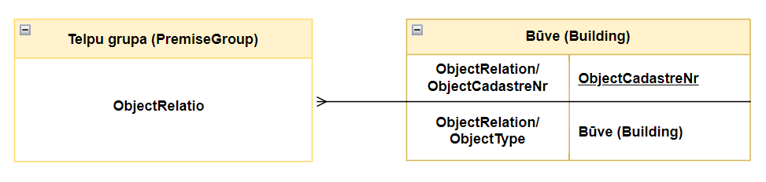
Telpu grupa sasaistās ar Nekustamā īpašuma datu struktūru nekustamā īpašuma sastāva datos, gadījumos, ja telpu grupa iekļauta Dzīvokļa īpašumā vai Paātrināti privatizētā dzīvoklī.
Telpu grupas sasaistās ar datu struktūru Būve - sasaiste tiek nodrošināta ObjectRelation struktūrā.
Telpu grupas pamatdatos ir pieejams Adresācijas objekta kods, Adresācijas objekta kodam var piesaistīt saistīto strukturēto adresi no Adreses datu struktūras.
Sasaistes no citām datu struktūrām:
Telpu grupa sasaistās ar datu struktūru Apgrūtinājumi, Aktuālās vērtības - sasaiste tiek nodrošināta konkrētās datu struktūras ObjectRelation struktūrā.

PremiseGroupBasicData struktūra
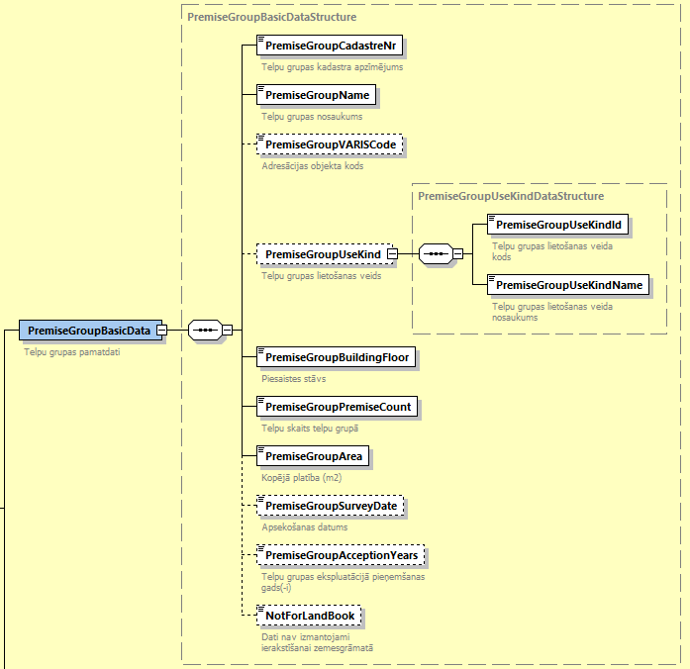
Lauka nosaukums |  | Min/Max | Datu tips | Apraksts
PremiseGroupCadastreNr |  | 1 | Number (17,0) | Telpu grupas kadastra apzīmējums
PremiseGroupName |  | 1 | Varchar2 (100 byte) | Telpu grupas nosaukums
PremiseGroupVARIScode |  | 0..1 | Number (12,0) | Adresācijas objekta kods
PremiseGroupUseKind |  | 0..1 |  | Telpu grupas lietošanas veids
Apakšstruktūra | PremiseGroupUseKindId | 1 | Number (6,0) | Telpu grupas lietošanas veida kods
Apakšstruktūra | PremiseGroupUseKindName | 1 | Varchar2 (235 byte) | Telpu grupas lietošanas veida nosaukums
PremiseGroupBuildingFloor |  | 1 | Number (2,0) | Piesaistes stāvs
PremiseGroupPremiseCount |  | 1 | Number (4,0) | Telpu skaits telpu grupā
PremiseGroupArea |  | 1 | Number (20,2) | Kopējā platība (m²)
PremiseGroupSurveyDate |  | 0..1 | Date (yyyy-mm-dd) | Apsekošanas datums
PremiseGroupAcceptionYears |  | 0..1 | Varchar2 (500 byte) | Telpu grupas ekspluatācijā pieņemšanas gads(-i)
NotForLandBook |  | 0..1 | Varchar2(47 Byte) | Pazīme “Dati nav izmantojami ierakstīšanai zemesgrāmatā”

Adreses: XML shēma XSD: AddressFullData
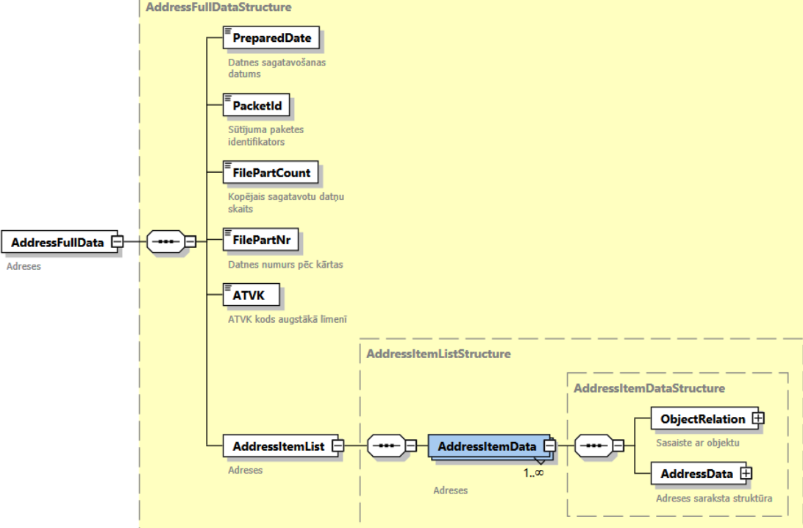
Lauka nosaukums |  | Min/Max | Datu tips | Apraksts
PreparedDate |  | 1 | Date (yyyy-mm-dd) | Datnes sagatavošanas datums
PacketId |  | 1 | Number (15,0) | Sūtījuma paketes identifikators
FilePartCount |  | 1 | Number (15,0) | Kopējais sagatavoto datņu skaits
FilePartNr |  | 1 | Number (4,0) | Datnes numurs pēc kārtas
ATVK |  | 1 | Number (7,0) | Administratīvās teritorijas kods
AddressItemList |  | 1 |  | Adreses
 | AddressItemData | 1…n |  | Adreses

ObjectRelation struktūra/Adrešu sasaistes

Lauka nosaukums |  | Min/Max | Datu tips | Apraksts
ObjectRelation |  | 1 |  | Saistītie kadastra objekti
Apakšstruktūra | ObjectCadastreNr | 1 | Number (17,0) | Objekta kadastra apzīmējums
Apakšstruktūra | ObjectType | 1 | Varchar2 (40 byte) | Kadastra objekta tips (zemes vienība (Parcel), būve (Building), telpu grupa (PremiseGroup))

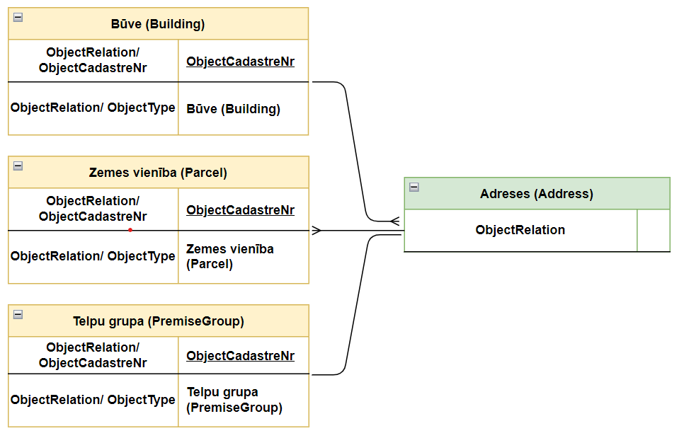
Adreses sasaistē izmanto Adresācijas objekta kodu, kuru iespējams sasaistīt ar zemes vienību, būvi, telpu grupu. Adresācijas objekta kods iekļauts saistošo objektu struktūrā.

AddressData struktūra
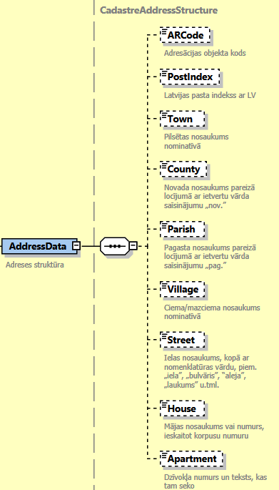
Lauka nosaukums |  | Min/Max | Datu tips | Apraksts
AddressData |  | 1 |  | Adreses struktūra
Apakšstruktūra | ARCode | 0..1 | Number (12,0) | Adresācijas objekta kods
Apakšstruktūra | PostIndex | 0..1 | Varchar2 (42 byte) | Latvijas Pasta indekss ar LV
Apakšstruktūra | Town | 0..1 | Varchar2 (128 byte) | Pilsētas nosaukums nominatīvā
Apakšstruktūra | County | 0..1 | Varchar2 (128 byte) | Novada nosaukums pareizā locījumā ar ietvertu vārda saīsinājumu „nov.”
Apakšstruktūra | Parish | 0..1 | Varchar2 (128 byte) | Pagasta nosaukums pareizā locījumā ar ietvertu vārda saīsinājumu „pag.”
Apakšstruktūra | Village | 0..1 | Varchar2 (128 byte) | Ciema/mazciema nosaukums nominatīvā
Apakšstruktūra | Street | 0..1 | Varchar2 (128 byte) | Ielas nosaukums, kopā ar nomenklatūras vārdu, piem., “iela”, “bulvāris”, “aleja”, “laukums” u.tml.
Apakšstruktūra | House | 0..1 | Varchar2 (128 byte) | Mājas nosaukums vai numurs, ieskaitot korpusu numuru
Apakšstruktūra | Apartment | 0..1 | Varchar2 (19 byte) | Dzīvokļa numurs un teksts, kas tam seko

Apgrūtinājumi: XML shēma XSD: EncumbranceFullData
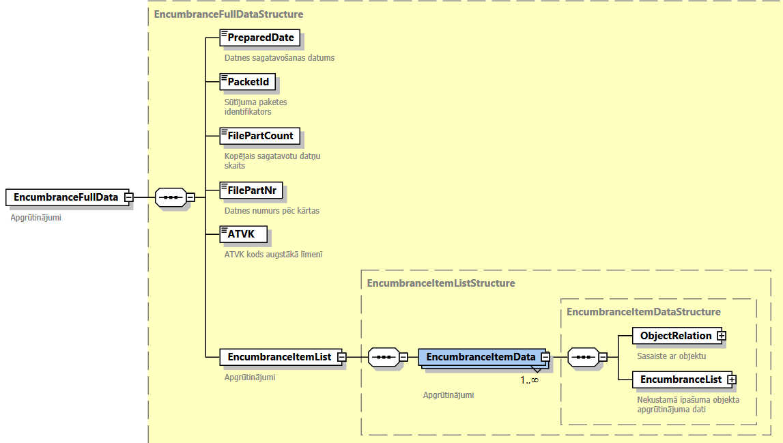
Lauka nosaukums |  | Min/Max | Datu tips | Apraksts
PreparedDate |  | 1 | Date (yyyy-mm-dd) | Datnes sagatavošanas datums
PacketId |  | 1 | Number (15,0) | Sūtījuma paketes identifikators
FilePartCount |  | 1 | Number (15,0) | Kopējais sagatavoto datņu skaits
FilePartNr |  | 1 | Number (4,0) | Datnes numurs pēc kārtas
ATVK |  | 1 | Number (7,0) | Administratīvās teritorijas kods
EncumbranceItemList |  | 1 |  | Apgrūtinājumi
 | EncumbranceItemData | 1..n |  | Apgrūtinājumi

ObjectRelation struktūra/Apgrūtinājumu sasaistes

Lauka nosaukums |  | Min/Max | Datu tips | Apraksts
ObjectRelation |  | 1 |  | Saistītie kadastra objekti
Apakšstruktūra | ObjectCadastreNr | 1 | Number (17,0) | Zemes vienības, zemes vienības daļas, būves, telpu grupas kadastra apzīmējums
Apakšstruktūra | ObjectType | 1 | Varchar2 (40 byte) | Kadastra objekta tips (zemes vienība (Parcel), būve (Building), zemes vienības daļa (ParcelPart), telpu grupa (PremiseGroup))

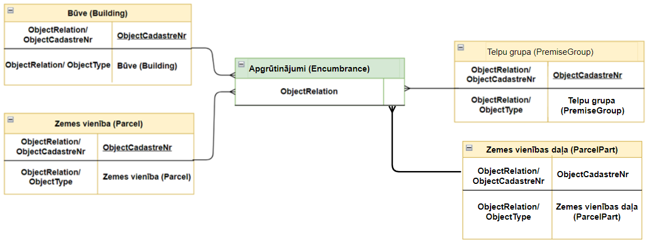
Apgrūtinājumi sasaistās ar datu struktūru Zemes vienības, Zemes vienības daļa, Būves, Telpu grupa - sasaiste tiek nodrošināta ObjectRelation struktūrā.

EncumbranceList struktūra
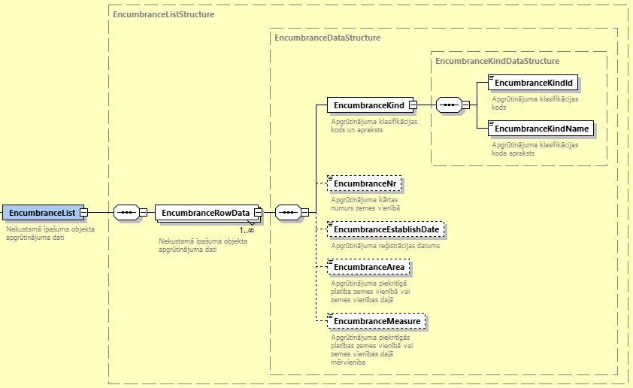
Lauka nosaukums |  |  | Min/Max | Datu tips | Apraksts
EncumbranceRowData |  |  | 11..n |  | Nekustamā īpašuma objekta apgrūtinājuma dati
 | EncumbranceKind |  | 1 |  | Apgrūtinājuma klasifikācijas kods un apraksts
Apakšstruktūra |  | EncumbranceKindId | 1 | Number (10,0) | Apgrūtinājuma klasifikācijas kods
 |  | EncumbranceKindName | 1 | Varchar2 (500 byte) | Apgrūtinājuma klasifikācijas koda apraksts
 | EncumbranceNr |  | 0..1 | Number (3,0) | Apgrūtinājuma kārtas numurs zemes vienībā
 | EncumbranceEstablishDate |  | 0..1 | Date (yyyy-mm-dd) | Apgrūtinājuma reģistrācijas datums
 | EncumbranceArea |  | 0..1 | Number (12,4) | Apgrūtinājuma piekritīgā platība zemes vienībā vai zemes vienības daļā
 | EncumbranceMeasure |  | 0..1 | Varchar2 (3 byte) | Apgrūtinājuma piekritīgās platības zemes vienībā vai zemes vienības daļā mērvienība

Atzīmes: XML shēma XSD: MarkFullData
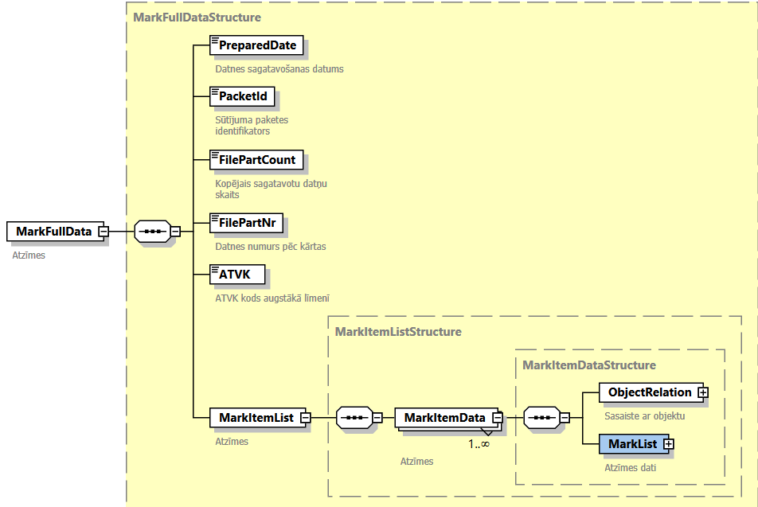
Lauka nosaukums |  | Min/Max | Datu tips | Apraksts
PreparedDate |  | 1 | Date (yyyy-mm-dd) | Datnes sagatavošanas datums
PacketId |  | 1 | Number (15,0) | Sūtījuma paketes identifikators
FilePartCount |  | 1 | Number (15,0) | Kopējais sagatavoto datņu skaits
FilePartNr |  | 1 | Number (4,0) | Datnes numurs pēc kārtas
ATVK |  | 1 | Number (7,0) | Administratīvās teritorijas kods
MarkItemList |  | 1 |  | Atzīmes
 | MarkItemData | 1..n |  | Atzīmes

ObjectRelation struktūra/Atzīmju sasaistes

Lauka nosaukums |  | Min/Max | Datu tips | Apraksts
ObjectRelation |  | 1 |  | Saistītie kadastra objekti
Apakšstruktūra | ObjectCadastreNr | 1 | Number (14,0) | Kadastra objekta identifikators
Apakšstruktūra | ObjectType | 1 | Varchar2 (40 byte) | Kadastra objekta tips (nekustamais īpašums (Property), zemes vienība (Parcel), būve (Building))

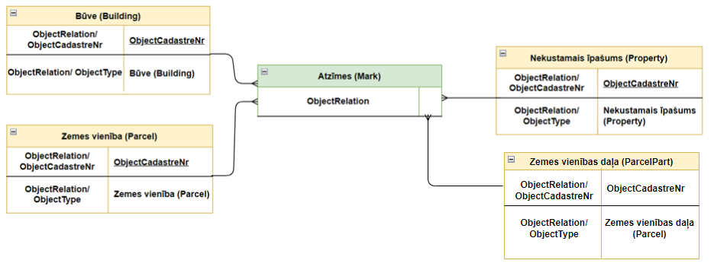
Atzīmes sasaistās ar datu struktūru Nekustamais īpašums, Zemes vienība, Zemes vienības daļa, Būve - sasaiste tiek nodrošināta ObjectRelation struktūrā.

MarkList struktūra
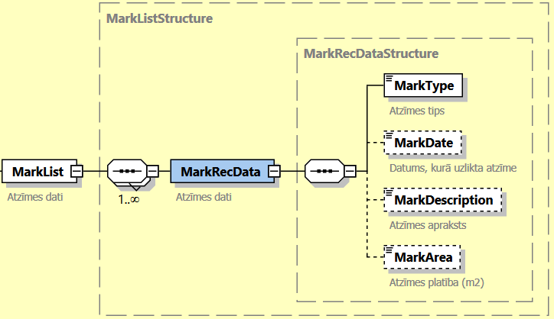

Lauka nosaukums |  |  | Min/Max | Datu tips | Apraksts
MarkList |  |  | 1 |  | Atzīmes dati
 | MarkRecData |  | 1..n |  | Atzīmes dati
Apakšstruktūra |  | MarkType | 1 | Varchar2 (4 byte) | Atzīmes tips
 |  | MarkDate | 0..1 | Date (yyyy-mm-dd) | Datums, kurā uzlikta atzīme
 |  | MarkDescription | 0..1 | Varchar2 (100 byte) | Atzīmes apraksts
 |  | MarkArea | 0..1 | Number (12,2) | Atzīmes platība (m²)

Aktuālās vērtības: XML shēma XSD: ValuationFullData
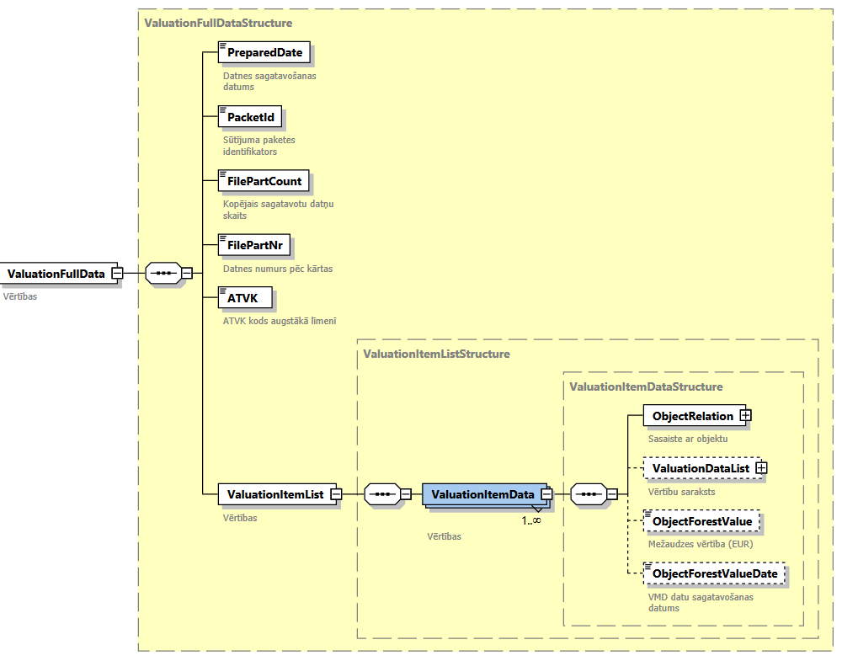
Lauka nosaukums |  | Min/Max | Datu tips | Apraksts
PreparedDate |  | 1 | Date (yyyy-mm-dd) | Datnes sagatavošanas datums
PacketId |  | 1 | Number (15,0) | Sūtījuma paketes identifikators
FilePartCount |  | 1 | Number (15,0) | Kopējais sagatavoto datņu skaits
FilePartNr |  | 1 | Number (4,0) | Datnes numurs pēc kārtas
ATVK |  | 1 | Number (7,0) | Administratīvās teritorijas kods
ValuationItemList |  | 1 |  | Vērtības
 | ValuationItemData | 1..n |  | Vērtības

ObjectRelation struktūra/Vērtību sasaistes

Lauka nosaukums |  | Min/Max | Datu tips | Apraksts
ObjectRelation |  | 1 |  | Saistītie kadastra objekti
Apakšstruktūra | ObjectCadastreNr | 1 | Number (17,0) | Kadastra objekta identifikators
Apakšstruktūra | ObjectType | 1 | Varchar2 (40 byte) | Kadastra objekta tips (nekustamais īpašums (Property), zemes vienība (Parcel), būve (Building), zemes vienības daļa (ParcelPart), telpu grupa (PremiseGroup))

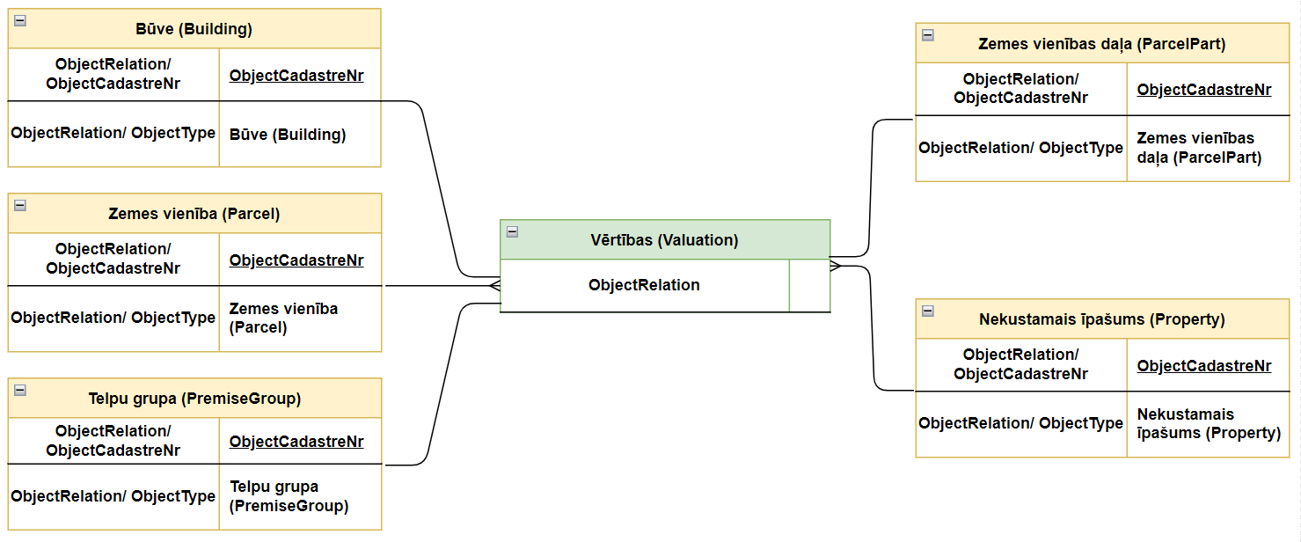

Aktuālās vērtības sasaistās ar datu struktūru Nekustamais īpašums, Zemes vienības, Zemes vienības daļa, Būves, Telpu grupa - sasaiste tiek nodrošināta ObjectRelation struktūrā.

ValuationItemData struktūra
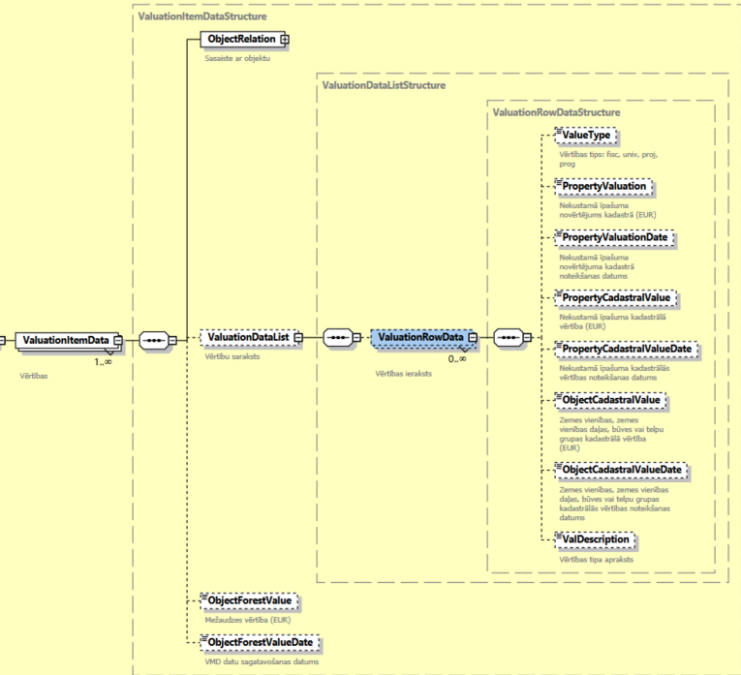

Lauka nosaukums |  |  |  | Min/Max | Datu tips | Apraksts
ValuationItemData |  |  |  | 1..n |  | Vērtības
Apakšstruktūra | ObjectRelatio |  |  | 1 |  | Sasaiste ar objektu (sk.2.10.1.)
Apakšstruktūra | ValuationDataList |  |  | 0..1 |  | Vērtību saraksts
Apakšstruktūra |  | ValuationRowData |  | 0..n |  | Vērtības ieraksts
Apakšstruktūra |  |  | ValueType | 0..1 | Varchar2(10 byte) | Vērtības tips. Iespējamās vērtības: fiskālā, universālā, projektētā, prognozētā
Apakšstruktūra |  |  | PropertyValuation | 0..1 | Number (18,2) | Nekustamā īpašuma novērtējums kadastrā (Eur)
Apakšstruktūra |  |  | PropertyValuationDate | 0..1 | Date (yyyy-mm-dd) | Nekustamā īpašuma novērtējuma kadastrā noteikšanas datums
Apakšstruktūra |  |  | PropertyCadastralValue | 0..1 | Number (18,2) | Nekustamā īpašuma kadastrālā vērtība (Eur)
Apakšstruktūra |  |  | PropertyCadastralValueDate | 0..1 | Date (yyyy-mm-dd) | Nekustamā īpašuma kadastrālās vērtības noteikšanas datums
Apakšstruktūra |  |  | ObjectCadastralValue | 0..1 | Number (24,2) | Zemes vienības, zemes vienības daļas, būves vai telpu grupas kadastrālā vērtība (Eur)
Apakšstruktūra |  |  | ObjectCadastralValueDate | 0..1 | Date (yyyy-mm-dd) | Zemes vienības, zemes vienības daļas, būves vai telpu grupas kadastrālās vērtības noteikšanas datums
Apakšstruktūra |  |  | ValDescription | 0..1 | Varchar2(2000 byte) | Vērtības tipa apraksts
Apakšstruktūra | ObjectForestValue |  |  | 0..1 | Number (12,2) | Mežaudzes vērtība (Eur)
Apakšstruktūra | ObjectForestValueDate |  |  | 0..1 | Date (yyyy-mm-dd) | VMD datu sagatavošanas datums

